小米：点击左右切换图片，点击切换指定图片， 点击左右箭头切换图片



天猫：自动切换图片，轻触切换指定图片

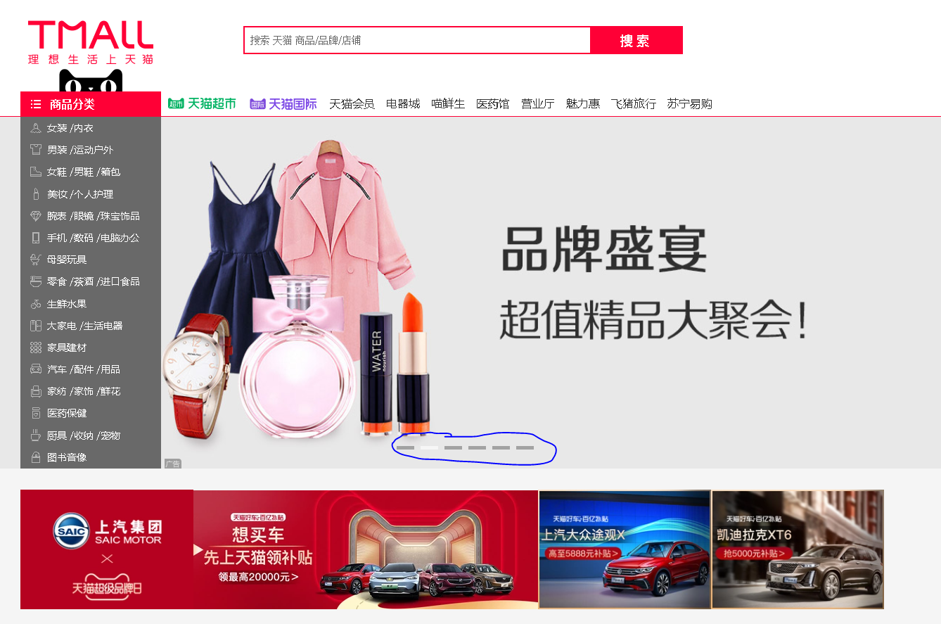

京东：轻触切换指定图片

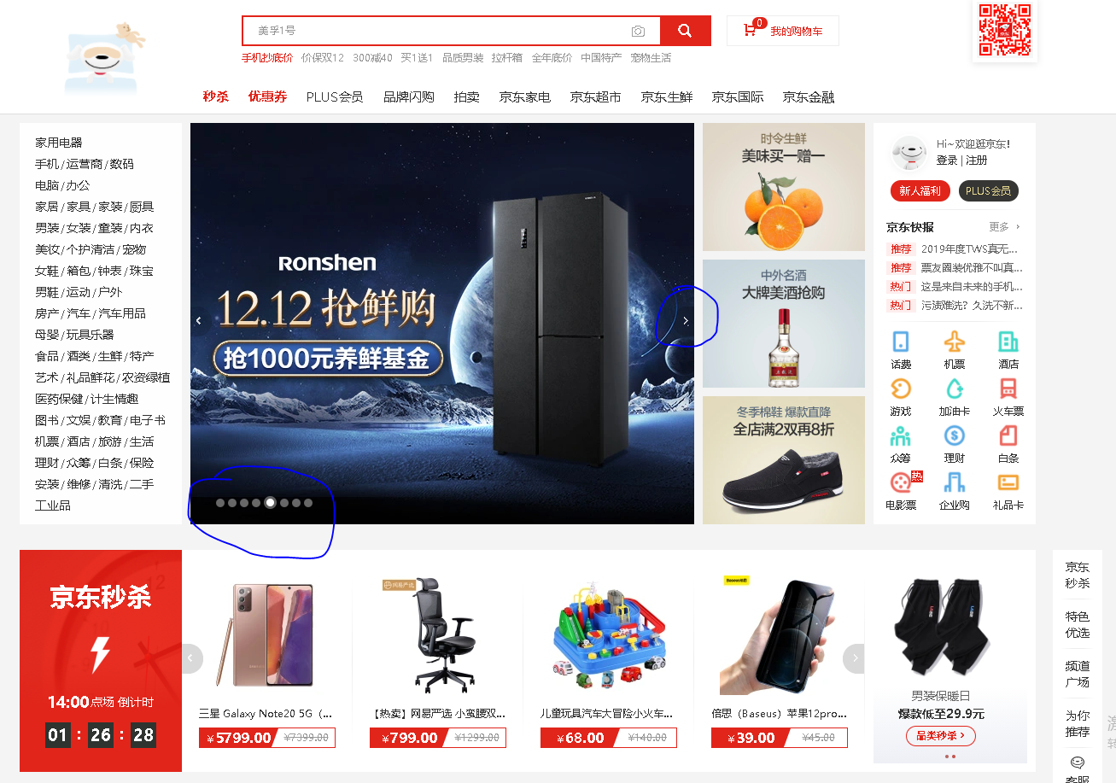

当当：轻触切换指定图片，点击左右箭头切换图片

